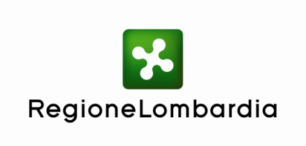

in collaborazione con le Associazioni regionali dell’Agricoltura: Confagricoltura, CIA, Coldiretti, ARAL, Assolatte, Legacoop Agroalimentare e Fedagri
______________________________________________________________

Martedì 11 novembre 2014 - Ore 11,30
Unioncamere Lombardia
Via E. Oldofredi, 23 - Milano

CONFERENZA STAMPA

Il settore agricolo lombardo nel III trimestre 2014

I risultati dell’indagine congiunturale
e focus sul settore vitivinicolo

Unioncamere Lombardia, Regione Lombardia e le Associazioni regionali dell’Agricoltura lombarde illustrano e analizzano i risultati dell’indagine congiunturale relativa al terzo trimestre 2014 per il comparto agricolo, con un focus specifico sul settore vitivinicolo.
Interverranno Francesco Bettoni (Presidente Unioncamere Lombardia), un rappresentate di Regione Lombardia e Matteo Lasagna (Presidente Confagricoltura Lombardia) oltre all’esperto Luca Marcora (ricercatore).

R.S.V.P.

Ufficio stampa Unioncamere Lombardia

Iris Eforti
Tel. 02-607960.259
ufficiostampa@lom.camcom.it

